मिशन मित्रा (Mission MITRA)

हाल ही में भारतीय अंतरिक्ष अनुसंधान संगठन (ISRO) ने लद्दाख में मिशन मित्रा लॉन्च किया, जिसका उद्देश्य अंतरिक्ष यात्रियों की मानसिक और शारीरिक क्षमता का परीक्षण करना है।
यह अपनी तरह का पहला टीम व्यवहार (Team Behavioral) अध्ययन है, जिसे ISRO और IAF–इंस्टीट्यूट ऑफ एयरोस्पेस मेडिसिन द्वारा डिजाइन किया गया है।
- मिशन MITRA का पूर्ण रूप है:
Mapping of Interoperable Traits and Response Assessment
मिशन MITRA का उद्देश्य है;
- उच्च ऊंचाई वाले वातावरण में कार्य करने वाले क्रू और ग्राउंड टीमों की शारीरिक (Physiological), मनोवैज्ञानिक (Psychological) , संचालनात्मक (Operational)
गतिशीलता का अध्ययन करना।
यह अध्ययन लेह, लद्दाख के कठिन और उच्च-ऊंचाई, अत्यधिक ठंड , कम ऑक्सीजन स्तर, अलगाव (Isolation) वाले क्षेत्र में किया जा रहा है।
ये परिस्थितियाँ इसे अंतरिक्ष जैसी स्थितियों का पृथ्वी पर आदर्श मॉडल (Terrestrial Analogue) बनाती हैं।
भागीदारी
- इसमें भारत के गगनयान मिशन के 4 चयनित अंतरिक्ष यात्री (गगनयात्री) शामिल हैं।
- इन्हें एक बहु-विषयक टीम द्वारा समर्थन दिया जा रहा है, जिसमें शामिल हैं:
  - वैज्ञानिक
  - इंजीनियर
  - चिकित्सा विशेषज्ञ
  - मनोवैज्ञानिक
अध्ययन का फोकस
- क्रू (गगनयात्री) और ग्राउंड कंट्रोल टीम के बीच समन्वय (Inter-operability)
- पर्यावरणीय और संचालनात्मक दबाव के तहत निर्णय लेने की क्षमता
महत्त्व (Significance)
- इस अध्ययन से प्राप्त निष्कर्ष भारत के भविष्य के मानव अंतरिक्ष मिशनों को आकार देने में महत्वपूर्ण भूमिका निभाएंगे।
- विशेष रूप से लंबी अवधि के अंतरिक्ष मिशनों (जैसे कक्षा में अधिक समय या उससे आगे) के लिए यह अत्यंत उपयोगी होगा।

Mission MITRA
Recently, the Indian Space Research Organisation (ISRO) launched Mission MITRA in Ladakh, with the objective of testing the mental and physical capabilities of astronauts.
It is a first-of-its-kind team behavioral study designed by ISRO and the IAF–Institute of Aerospace Medicine.
- The full form of Mission MITRA is:
Mapping of Interoperable Traits and Response Assessment

Objective of Mission MITRA
- To examine the physiological, psychological, and operational dynamics of crew and ground teams functioning in a high-altitude environment.

Location and Conditions
The study is being conducted in the rugged, high-altitude region of Leh, Ladakh, characterized by:
- Extreme cold temperatures
- Low oxygen levels
- Isolation
These conditions make it an ideal terrestrial analogue for space-like environments.

Participation
- It involves four selected astronauts (Gaganyatris) from India’s Gaganyaan Mission.
- They are supported by a multidisciplinary team, including:
  - Scientists
  - Engineers
  - Medical experts
  - Psychologists

Focus of the Study
- Inter-operability between the crew (Gaganyatris) and ground control teams
- Decision-making ability under environmental and operational stress

Significance
- The findings of this study will play a crucial role in shaping India’s future human spaceflight missions.
- It will be particularly useful for long-duration space missions, such as extended stays in orbit or beyond.

आईएनएस सुनयना (INS Sunayna)
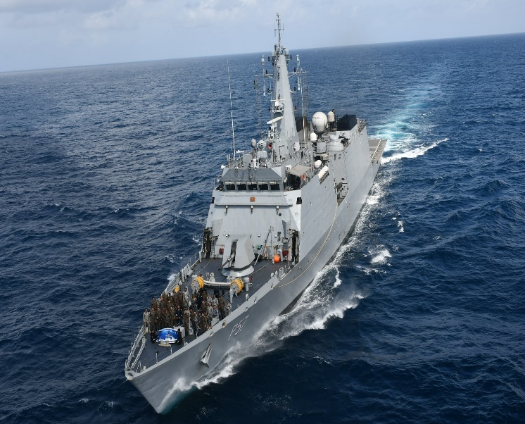
हाल ही में भारतीय नौसेना का अपतटीय गश्ती पोत INS Sunayna भारतीय महासागर जहाज (IOS) SAGAR पहल के तहत अपनी तैनाती के दौरान माले पहुँचा।
आईएनएस सुनयना भारतीय नौसेना का एक स्वदेशी सरयू-श्रेणी (Saryu-class) अपतटीय गश्ती पोत (Offshore Patrol Vessel) है, जिसका उपयोग निगरानी, गश्त, एस्कॉर्ट मिशन और समुद्री सुरक्षा अभियानों में किया जाता है।
- यह भारतीय नौसेना का दूसरा सरयू-श्रेणी अपतटीय गश्ती पोत है।
- इसे गोवा शिपयार्ड लिमिटेड द्वारा स्वदेशी रूप से डिजाइन और निर्मित किया गया है।
- इसे 15 अक्टूबर 2013 को कोच्चि में कमीशन (सेवा में शामिल) किया गया था।
- यह दक्षिणी नौसेना कमान (Southern Naval Command) के अंतर्गत कार्य करता है।
कार्य (Functions)
- फ्लीट सपोर्ट ऑपरेशन
- तटीय और अपतटीय गश्त
- महासागर निगरानी (Ocean Surveillance)
- समुद्री संचार मार्गों (Sea Lines of Communication) और अपतटीय परिसंपत्तियों की निगरानी
- एस्कॉर्ट ड्यूटी
INS Sunayna की विशेषताएँ (Features)
इसमें दो डीजल इंजन लगे हैं, जो इसे 25 नॉट्स से अधिक गति प्राप्त करने में सक्षम बनाते हैं।
इसमें ऑटोमैटिक पावर मैनेजमेंट सिस्टम और आधुनिक नेविगेशन, संचार तथा इलेक्ट्रॉनिक सपोर्ट सिस्टम लगे हैं।
इसमें शामिल आयुध (Armament) हैं:
  - एक 76 मिमी गन (इलेक्ट्रो-ऑप्टिक फायर कंट्रोल सिस्टम के साथ)
  - क्लोज-इन वेपन सिस्टम (CIWS)
  - CHAFF लॉन्चर
अन्य विशेषता
- यह एक हेलीकॉप्टर को भी ले जाने में सक्षम है।

INS Sunayna
Recently, the Indian Navy’s offshore patrol vessel INS Sunayna reached Male as part of its deployment under the Indian Ocean Ship (IOS) SAGAR initiative.
INS Sunayna is an indigenously built Saryu-class Offshore Patrol Vessel (OPV) of the Indian Navy, used for surveillance, patrolling, escort missions, and maritime security operations.
- It is the second Saryu-class offshore patrol vessel of the Indian Navy.
- It was designed and constructed indigenously by Goa Shipyard Limited.
- It was commissioned on 15 October 2013 at Kochi.
- It operates under the Southern Naval Command.
Functions
- Fleet support operations
- Coastal and offshore patrolling
- Ocean surveillance
- Monitoring of Sea Lines of Communication (SLOCs) and offshore assets
- Escort duties
Features of INS Sunayna
- It is powered by two diesel engines, enabling it to achieve speeds of over 25 knots.
- It is equipped with an automatic power management system and advanced navigation, communication, and electronic support systems.
Armament
- One 76 mm gun with an electro-optic fire control system
- Close-in Weapon Systems (CIWS)
- CHAFF launchers
Other Feature
- It is capable of carrying a helicopter.

